РЕСПУБЛИКА ТАТАРСТАН
АРСКИЙ МУНИЦИПАЛЬНЫЙ РАЙОН
ПОСЕЛОК УРНЯК

ВСЕРОССИЙСКИЙ КОНКУРС ЭКОЛОГИЧЕСКИХ ПРОЕКТОВ
«ВОЛОНТЕРЫ МОГУТ ВСЕ»

НОМИНАЦИЯ
«ПОЙДЕМ ЭКОЛОГИЧЕСКИМИ ТРОПАМИ»

ИНДИВИДУАЛЬНОЕ УЧАСТИЕ

«Открытия в нашем поселке»

Автор проекта: Дорохунов Ренат Ленарович,
учащийся 9 класса
МБОУ «Лесхозскакя СОШ»

п. Урняк,
2021-2022 уч год

ПАСПОРТ ПРОЕКТА
«Открытия в нашем поселке»

- Название проекта– Экологическая тропа «Открытия в нашем поселке».
- Автор проекта: Дорохунов Ренат Ленарович, 30.10.2006 года рождения, 422019, Республика Татарстан, Арский район, д.Алга-куюк, ул.Татарстан, д.16, 89393053309, dorohunovrenat@gmail.com.
- Цель проекта: создание экологической тропы, основным назначением которой является организация непрерывного экологического образования и воспитания, создание условий для целенаправленного воспитания экологической культуры личности, формирование практического опыта природопользования.
- Задачи проекта:
- образовательная -знакомить с местной живой и неживой природой; изучать типичных представителей растительного и животного мира и способы их адаптации к условиям обитания; изучать различные экосистемы и выявлять экологические связи между растениями, животными и условиями среды; анализировать влияние деятельности человека на экосистемы; знакомить с научными методами изучения природных объектов и приобретать навыки исследовательской работы;
- развивающая - способствовать развитию внимания, наблюдательности, памяти, аналитического мышления и восприятия красоты, раскрывать творческие возможности;
- воспитательная – воспитывать любовь к природе, развивать экологическую культуру.
- Целевая аудитория экотропы очень широкая, она включает организованные учебные группы, а также всех возможных посетителей маршрута, в том числе местных жителей, отдыхающих, случайных прохожих (восприятие информации и воспитательное воздействие при этом является пассивным).
- Сроки и период реализации проекта: с 25.02.2020 года по 25.06.2021года
- Местонахождение: Республика Татарстан, Арский муниципальный район, п. Урняк ,ул. Садовая, д.10, МБОУ «Лесхозская СОШ» ,в центре поселка, что дает неограниченные возможности для учебной деятельности и позволяет развивать навыки исследовательской работы без особых организационных усилий.
- Механизм реализации проекта:
Проведение анкетирования среди школьников по выявлению предложений по созданию экотропы.
Проведение анкетирования среди жителей села по выявлению предложений по созданию экотропы.
Заключение договоров о сотрудничестве с возможными партнерами проекта.
Прокладка и обследование маршрута экотропы.
Определение объектов экскурсионного показа, мест расположения обзорных площадок и площадок для отдыха.
Проведение фотосъемки объектов экскурсионного показа на маршруте экотропы.
Составление карты-схемы экотропы.
Подготовка текстов инструкций, обращений, правил поведения с объявлением в школе конкурса.
Изготовление информационных табличек, указателей, кормушек.
Уборка мусора, мест отдыха на территории экотропы.
Установка изготовленных карты-схемы, указателей, кормушек.
Составление паспорта экотропы.
Разработка экскурсий.
Подготовка и проведение презентации экотропы.
Проведение экскурсий для школьников, жителей села, гостей.
Проведение экодесантов
- Результаты проекта
Первым делом провел анализ проблемы по созданию экотропы на территории поселка Урняк. Определил задачи, объём работы, порядок действий. Так как работа объемная, привлек к этой работе своих одноклассников. Проведённое анкетирование (опрошено 120 человек) позволило определить уровень готовности школьников и родителей к выполнению экологически значимых видов деятельности
Изучил литературу по организации экотропы, используя информацию Интернет, составил общий план работы по созданию тропы.
Информировал Администрацию МО «Урнякское сельское поселение» о реализации проекта «Экологическая тропа «Открытия в нашем поселке»» и необходимости оказания поддержки в реализации проекта
Для оборудования экотропы табличками был привлечен в качестве спонсора - ГБУ «Арский лесхоз» с целью оказания финансовой помощи .
Осуществил прокладку маршрута экотропы и составил карту-схему маршрута экологической тропы «Открытия в нашем поселке». Была проведена фотосъемка интересных объектов экскурсионного показа на маршруте экотропы.
Определил объекты для экскурсионного показа, места расположения обзорных площадок и для отдыха, места использования информационных табличек, указателей, неблагополучные места, требующие уборки и т.д.
Были привлечены ученики школы, родители, волонтеры для изготовления 20 кормушек и двух указателей
Зимой 2020-2021 года развесили на тропе кормушки для птиц и вели наблюдения.
Совершили множество экодесантов весной 2020 и 2021 гг. по уборке территории тропы, которая расположена в зоне повышенной рекреационной нагрузки. Было задействовано около 100 ребят, собрано 12 м³ мусора.
Подготовили и провели традиционное общешкольное мероприятие «День Земли», посвящённое в 2021 году открытию экологической тропы «Открытия в нашем поселке».
Весной – летом 2021 года проведены экскурсии по экологической тропе для школьников .
Составлен паспорт экологической тропы «Открытия в нашем поселке» с описанием экскурсионных объектов.
Разработаны:
Ø правила поведения на экологической тропе ;
Ø обращение к посетителям экотропы «Открытия в нашем поселке» .
Осуществление проекта имеет большое воспитательное значение, так как поддерживает традиции школы по озеленению, осуществляет связь поколений, воспитывает ответственное отношение к окружающему миру, к природе, способствует эстетическому воспитанию, воспитывает чувства ответственности и уважения к результатам собственного и чужого труда.

ПРОЕКТ
«Открытия в нашем поселке»

Краткое описание маршрута.
Маршрут экотропы выбран таким образом, чтобы он включал не только участки нетронутой природы, но и ландшафт, измененный хозяйственной деятельностью людей, чтобы посетители могли не только наблюдать природные объекты, видеть различные проявления антропогенного фактора, но и смогли приобщиться к историко-культурному наследию родного края. Маршрут начинается от входа в школу в направлении пришкольного участка. Затем движение по территории школьного двора: цветники, яблоневый сад, березовая аллея. Далее выход за территорию школы, по улице Садовая спускаемся к пруду. По пути в пруд с правой стороны находится родник «Хидият». После нам открывается пруд поселка Урняк. Двигаемся вдоль берега реки Казанки в северном направлении от пруда, затем маршрут проходит между домами поселка и выходит к ул. Лесная, где находятся «Музей леса» и «Памятник воинам ВОВ»
Маршрут экотропы проложен по уже существующим грунтовым дорогам и тропам - это удобно для экскурсантов и не наносит ущерба природе.
Маршрут экотропы «Открытия в нашем поселке» достаточно хорошо соответствует требованиям доступности, удобства, привлекательности, ландшафтного разнообразия и рассчитан на двухчасовую экскурсию со старшеклассниками и 30-40-минутные экскурсии на участке маршрута длиной до 1 километра для младших школьников.
Экологическая тропа используется в сухой бесснежный период для проведения экскурсий, занятий, исследований.
Экологическая тропа содержит ряд типичных биоценозов, как естественного, так и искусственного происхождения: пришкольный участок, река Казанка, пруд, родник.
Растительный мир достаточно богат и разнообразен; среди растений в основном представлены виды лугов, имеются болотные виды, а также заносные растения и культурные виды на искусственных биоценозах, дендрофлора представлена местными видами.
Животный мир в зоне прохождения тропы тоже разнообразен, хотя на глаза бросаются в первую очередь беспозвоночные: особенно много насекомых, паукообразных, есть различные черви и моллюски, позвоночные обычно менее доступны взору и необходимо время и умение, чтобы их обнаружить.
Большой интерес представляют река Казанка и пруд поселка Урняк. Здесь можно встретить различные гигро- и гидрофиты, понаблюдать за водными насекомыми и их личинками, моллюсками, земноводными и птицами.
Описание экскурсионных объектов.
На протяжении маршрута экологической тропы «Открытия в нашем поселке» запланировано 6 станций:
станция №1. Пришкольный участок; станция №2. Родник «Хидият»;
станция №3. Пруд поселка Урняк; станция №4. Берег реки Казанки»; станция №5. Музей леса; станция №6. Памятник воинам ВОВ;

Станция №1. Пришкольный участок
Пришкольный участок всегда был и будет связующей нитью между поколениями школьников, гордостью поселка и школы. Так как там есть яблоневый сад. Выпускники когда приходят в школу, первым делом идут туда, и находят деревья, посаженные ими. А мы, нынешнее поколение, стараемся ухаживать за садом и огородом.
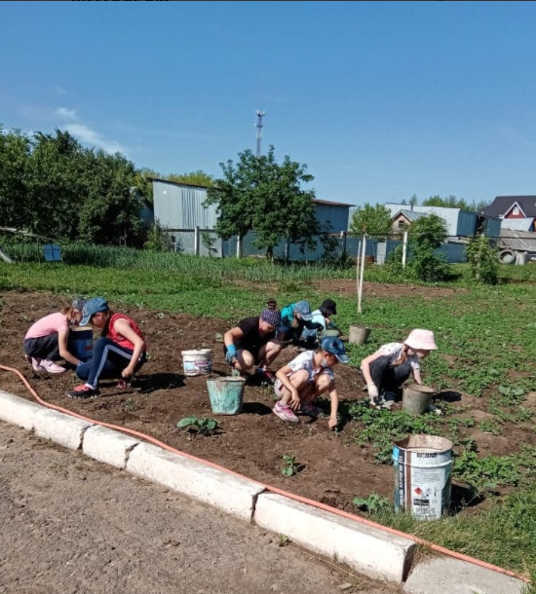
Фото 1. Пришкольный участок
Пришкольный участок – это гордость нашей школы. Работа на пришкольном участке требует очень большой отдачи, терпения. Вообще все в школе должно быть пронизано стремлением к красоте. Работая на участке, обучающиеся учатся чувствовать, понимать, ценить и что самое главное, творить красоту.
Станция №2. Родник «Хидият»
Родники являются стратегическими объектами природы. При возникновении чрезвычайной ситуации они могут выступать как единственные источники питьевой воды для населения. Эта непревзойдённая сила родника имеет глубокие исторические корни. Вода в них всегда была чище воды рек, озер и любых других поверхностных источников. Поэтому люди, издавна стремились пользоваться родниками, селились вокруг них, сохраняли и обустраивали источники. В маловодных местах, где нет поверхностных вод, родники вообще были единственными источниками утоления жажды, оазисами прохлады, центрами сближения людей. Конечно, в современных системах водоснабжения родники играют очень скромную роль.
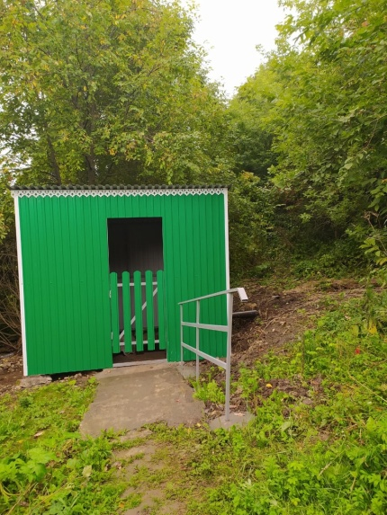
Фото2. Родник «Хидият»
Несмотря на это, мы заботимся о родниках. Родник «Хидият» имеет исторические корни. Отличается от других родников чистой прозрачной водой, многие считают, что вода в роднике имеет целебные свойства. И к тому же родник находится в легкодоступном месте для населения. В 2019 году проводились работы по благоустройству родника. Теперь наша задача- держать в порядке родник и пользоваться чистой водой.
Станция №3. Пруд поселка Урняк.
Пруд входящее в экотропу, расположен в центральной между улицами Садовая и Сосновая, имеет округлую форму и небольшие размеры, длину около 100 м, площадь водного зеркала изменяется каждую весну после половодья и зависит от соотношения ежегодного количества осадков и испаряемости.
Основное питание пруды получают заполнением их котловин в период высоких половодий, а большую часть года (летне-осенняя и зимняя межень) связь с рекой осуществляется через грунтовые воды. В период весеннего снеготаяния озера наполняются талыми водами с прибрежных территорий, а в летне-осенний период – выпадением атмосферных осадков на зеркало водной поверхности водоёмов.
В пруду обитают бобры. Среди других представителей животного мира есть разнообразные птицы, заселяющие пруды во время весенних и осенних перелётов.
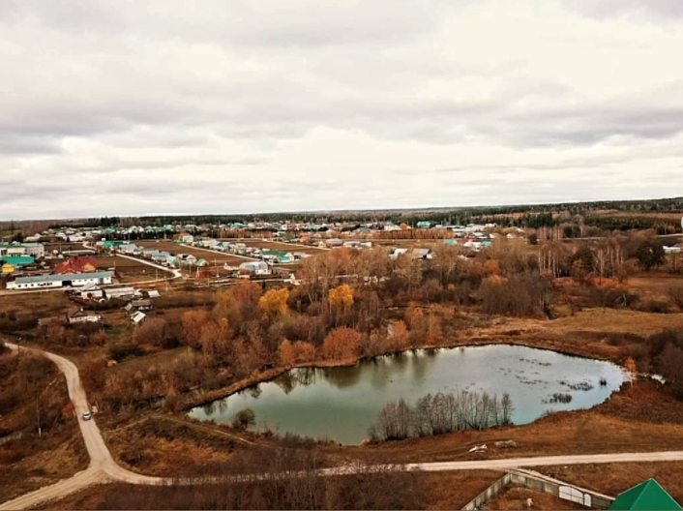

Фото 3. Пруд поселка Урняк
Пруд красив в любое время года. Когда светит солнце, в нем отражаются тысячи солнечных блесток, что слепят глаза. Одинокие вербы, которые стоят вблизи, купают свои длинные жёлто-зеленоватые коси в кристальной воде. Если любить природу, уметь присматриваться и прислушиваться к разным звукам, то можно открыть много неизведанного и интересного.

Станция №4. Берег реки Казанки
Казанка — памятник природы регионального значения, особо охраняемая природная территория. Казанка — памятник природы не просто потому, что малая река, а потому, что у нее сульфатный тип воды. Высокое содержание сульфатов обусловлено не загрязнением, а ее природным состоянием. И образующиеся в ее пойме водоемы тоже имеют сульфатный тип воды и, соответственно, имеют лечебное значение. Таких рек в Татарстане больше нет. Казанка — уникальный объект, необходимо сохранить все ее прибрежные территории, зеленые зоны, все пойменные водные объекты, ручьи. Это правильный путь развития, который сохранит уникальный природный объект, и он сможет использоваться в рекреационных целях. В пойме Казанки и в самой реке достаточно много животных и растений, относящихся к особо охраняемым. В побережьях — редкие ирисовые, папоротниковые — всего 18 видов растений, занесенных в Красную книгу. Сейчас лугов уже нет, и эти виды теперь встречаются эпизодически, в небольшом количестве. К примеру, реликтовый папоротник ужовник обыкновенный должен быть под самой высокой степенью охраны.. В единичном количестве в пойме обитают горностаи, редкие виды амфибий, много водоплавающих птиц, крачки, также встречаются зимородки.
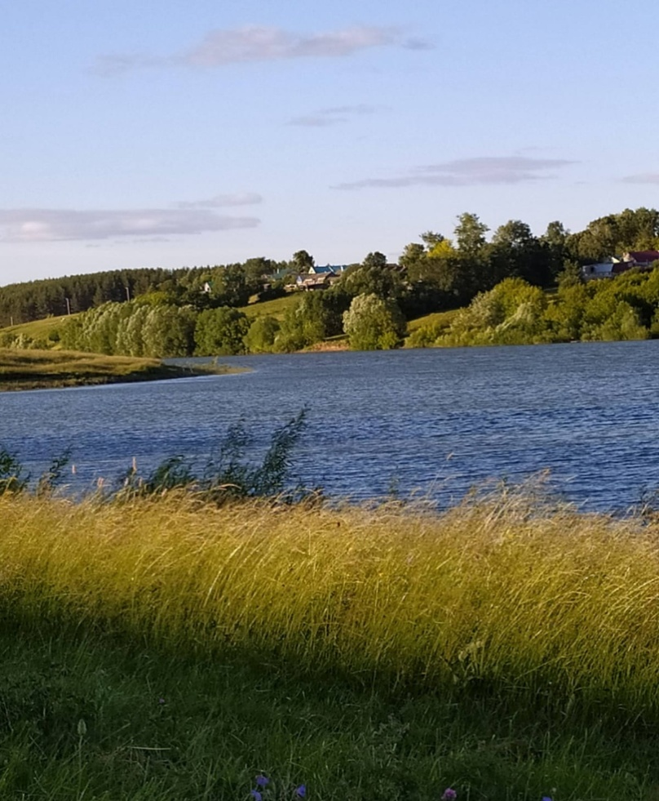
Фото 4. Берег реки Казанки
Станция №5. Музей леса
Музей леса – музей лесного хозяйства, был создан в 2001 году посвященный охране и защите леса, лесоводству, работника лесного хозяйства и жизни леса. В музее очень много экспонатов, которые дают информацию об Арском лесничестве, о его истории. Есть тематические стенды о животном и растительном мире лесов. Старинные инструменты, посуда, сделанная из дерева, особенно интересны посетителям
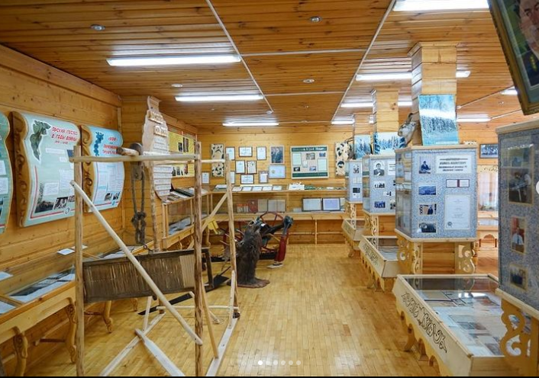
Фото 6. Музей леса
Музей любят посещать и дети и взрослые. Экскурсовод доступно все объясняет и показывает экспонаты.
Cтанция №6. Памятник воинам ВОВ
Памятник воинам ВОВ установлен в память об односельчанах, погибших в годы Великой Отечественной войны. На площадке, выложенной тротуарной плиткой, гордо стоит солдат. В год открытия памятника около него были посажены ели, разбиты цветники. Каждый год у памятника проводятся торжественные митинги, посвящённые ко Дню Победы.

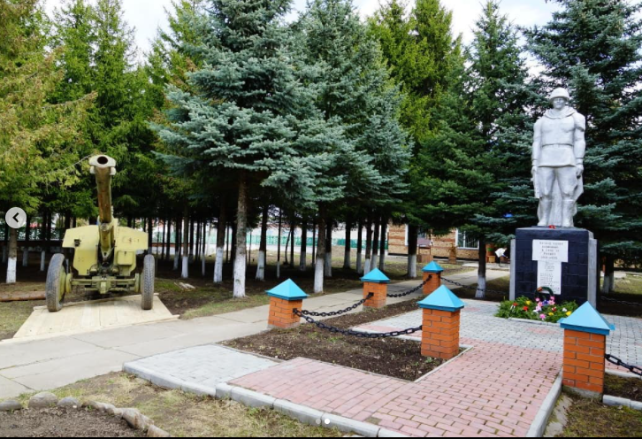
Фото 6 .Памятник воинам ВОВ
- Список оборудования тропы.
Во время экскурсий по экологической тропе предусмотрено использование следующего оборудования:
- карта-схема с краткой информацией о маршруте экологической тропы «Открытия в в нашем поселке»;
- экологические дорожные знаки и указатели;
- инструкция по охране труда при проведении экскурсий по экологической тропе;
- обращение к посетителям экологической тропы «Открытия в нашем поселке»;
- информационные таблички со сведениями об отдельных природных объектах и явлениях;
- сведения об исторических памятниках, расположенных в зоне тропы;
- поэтические тексты, рисунки об отношении человека с природой.

Приложение 1
Экологическая анкета
1.Интересуют ли тебя вопросы экологии (охраны природы)? а) да; б) нет.
2. Чем ты любишь заниматься на природе?
а) любоваться природой, ее красотой;
б) рисовать, фотографировать;
в) работать в саду, огороде;
г) слушать звуки, шумы, пение птиц;
д) подкармливать зимующих птиц;
е) расчищать от мусора родники, берега рек;
ж) озеленять территорию школы, улицы;
з) наблюдать за птицами, насекомыми и другими животными.
3. Знаешь ли ты «Что такое «экологическая тропа»?» а) да; б) нет.
4. Хотел бы ты принять участие в разработке и реализации проекта по созданию школьной экологической тропы ?
а) да; б) нет.

Обработка данных позволила определить уровень готовности школьников и родителей к выполнению экологически значимых видов деятельности.

Приложение 2
Обращение к посетителям экологической тропы «Открытия в нашем поселке»
Пожалуйста:
- Идя по маршруту, никогда не меняйте его трассы.
- Не засоряйте маршрут. Постарайтесь весь мусор (свой и чужой) вынести с тропы. За это природа скажет вам спасибо.
- Не применяйте мыла или синтетических моющих веществ при пользовании природными водоемами. Там тоже есть своя жизнь, и дайте ей возможность развиваться в чистой среде.
- Не рубите деревья и кустарники, даже если они вам кажутся отжившими свой век. Их стволы и корни являются важным звеном среди всех компонентов ландшафта.
- Не заготавливайте “дары природы”, не собирайте лекарственные растения, не рвите цветы. Даже самые невзрачные. Даже для гербария. Пусть они растут и радуют не только вас, но и тех, кто придет после, и тех животных, жизнь которых неразрывно связана именно с этим растением, с этим цветком.
- Берите на память о природе тех мест, что вы посетили, только фотографии.
- Не оставляйте после себя надписи на камнях и деревьях. Такие автографы – нехорошая “память” на долгие времена.
- Ни при каких обстоятельствах и ни при какой погоде не оставляйте после непотушенных костров. Одна маленькая искорка – а может привести к великой беде.
- С уважением относись ко всем животным, даже если это будет маленькая ящерка, которая встретится вам на маршруте. Не стоит пугать их громкими криками и тем более преследовать или ловить. Помните, что это не ваша, а их заповедная территория, и пусть им будет спокойно и безопасно жить на ней.
- По возможности не сходите с тропы: вы можете нечаянно потревожить спрятавшегося в зарослях зверя, спугнуть птицу с гнезда или наступить на какую-нибудь букашку – и тем самым нарушить естественное равновесие экосистеме.
- Идя по тропе или находясь на стоянке, не создавайте лишнего шума, зря не кричите, не включайте магнитофон или радиоприемник. Лучше послушайте сами и дайте возможность другим услышать музыку природы: пение птиц, шелест листвы, журчание реки.

